REPUBLIKA HRVATSKA

OSJEČKO-BARANJSKA ŽUPANIJA

OPĆINA JAGODNJAK
OPĆINSKO VIJEĆE
KLASA:021-01/21-01/
URBROJ: 2100/09-21-01/
Jagodnjak, 04.11.2021.

PRIJEDLOG PRORAČUNA OPĆINE JAGODNJAK

ZA 2022. GODINU
ZA GRAĐANE

STRUKTURA PRIHODA I PRIMITAKA

Općina Jagodnjak planira u sljedećoj godini izradu Proračuna prema vrstama Prihoda ostavariti kako slijedi u grafičkom prikazu:

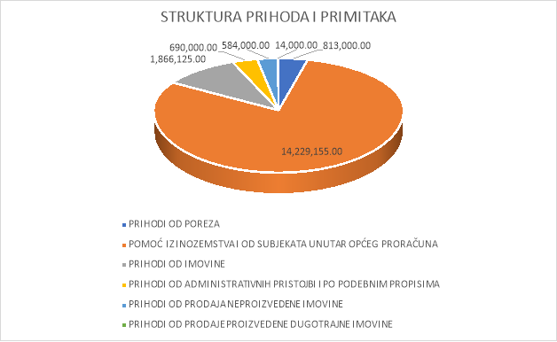

- PRIHODI OD POREZA
U prihode od poreza spadaju prihodi od:
- Porez i prirez na dohodak, u koji spada porez od nesamstalnog rada I drugih samostalnih djelatnosti
- Porezi na imovinu, porez na promet nekretnina I sl.
- Porezi na robu i usluge, tu spada porez na promet, porez na tvrtku I sl.

- POMOĆI OD INOZEMSTVA I OD SUBJEKATA UNUTA OPĆEG PRORAČUNA
Ovi prihodi dolaze iz sredstava EU I kao pomoći od Ministarstava I Države, te fiskalno izravnanje, koje ove godine dobijamo kao pomoć.To su sredstva za projekte za koje smo podnjeli zahtjeve za izgradnju, rekonstrukciju komunalne Ili druge infrastrukture. U rashodima ćete vidjeti koje to projekte planiramo za sljedeću godinu. Fiskalno izravnanje koristi se i za druge troškove za radi i funkcioniranje Općine.

- PRIHODI OD IMOVINE
U ove prihode spadaju:
- Prihodi od zateznih kamata
- Prihodi od zakupa i iznajmljivanja imovine, ovo su prihodi od zakupa poljoprivrednog zemljišta
- LEGALIZACIJA, prihodi od legalizacije nelegalno izgrađenih objekata

- PRIHODI OD ADMINISTRATIVNIH PRISTOJBI I PO POSEBNIM PROPISIMA
Ovdje spadaju prihodi:
- Administrativne (upravne) pristojbe
- Prihodi po posebnim propisima, doprinosi za vode, šume, komunalni doprinosi I komunalne naknade, te ostale naknade utvrđene općinskom odlukom

- PRIHODI OD PRODAJE NEPROIZVEDENE IMOVINE
U ove prihode spadaju prihodi od prodaje poljoprivrednog zemljišta (zemljište koje je prodano po natječaju iz 2005. godine)
- PRIHODI OD PRODAJE DUGOTRAJNE PROIZVEDENE IMOVINE
U ove prihode spadaju prihodi od prodaje kuća i stanova.

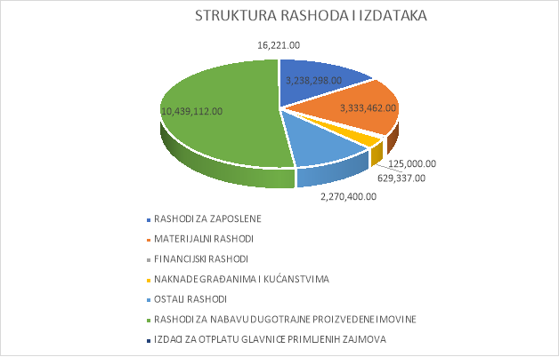

- RASHODI ZA ZAPOSLENE
U rashode za zaposlene spadaju rashodi za plaće (porezi i doprinosi na plaće, te ostali rashodi za zaposlene koji proističu iz prava zaposlenih definiranim Pravilnikom o radu)

- MATERIJALNI RASHODI
U materijalne rashode zaposlenika spadaju: službena putovanja, stručna usavršavanja, rashodi za materijal i energiju, rashodi za usluge ( telefon, zakupnine i najamnine, komunalne usluge, intelektualne usluge, te usluge tekućeg i investicijsko održavanja, usluge promidžbe i informiranja, veterinarske usluge, geodetske usluge), naknade za rad predstavničkih i izvršnih tijela, premije osiguranja i sl.

- FINANCIJSKI RASHODI
Kamate za kredite, naknade banke i FINE.

- NAKNADE GRAĐANIMA I KUĆANSTVIMA
U ove naknade spadaju različita socijalna davanja ugroženima (pomoć obiteljima i kućanstvima, pomoć invalidima, stipendije i školarine, porodiljne neknade i oprema za novorođenčad, učeničke karte, školske radne bilježnice, ishrana, i sl.). Zatim pomoć nastradalima o d elementarnih nepogoda, te sufinanciranje rada Crvenog Križa.

- OSTALI RASHODI
U ostale rashode spadaju tekuće donacije u novcu za sportska društva, kulturna društva, ostale udruge i političke stranke, vatrogastvo, te Vijeća nacionalnih manjina (mi imamo tri: romsko, madžarsko i srpsko). U ove rashode također spadaju i rashodi za sufinanciranje rada vrtića u Jagodnjaku i Bolmanu, te pomoć Osnovnoj Školi.
Također u ovu kategoriju spadaju i dva projekta zapošljavanja stanovništva: Zaželi- program zapošljavanja žena i Zajedno u zajednici, projekt uključivanje starijih osoba u zajednicu. Program zajedno u zajednici je aktivan program, a program Zaželi, je završen u trećem mjesecu ove godine, a u 2022. godini očekujemo drugu fazu ovog Programa.

- RASHODI ZA NABAVU PROIZVEDENE DUGOTRAJNE IMOVINE
Ovdje spadaju rashodi za poslovne objekte, ceste i slične građevinske objekte, drugim riječima projekti koje izvodi Općina ili koji su tek u planu realizacije, vjerovatno ćete primjetiti da se neki projekti iz prošle godine ponavljaju i u ovoj. Postoje različite vrste projekata, neki su višegodišnji, neke prenosimo jer nismo bili u mogućnosti da ih realiziramo ove godine (npr. Nismo dobili sredstva), neki će biti završeni do kraja godine, ali neće biti plaćeni u ovoj godini ili nećemo dobiti sredstva za njih jer su završeni krajem godne i zbog roga ih prenosimo i u sljedeću godinu, navest ćemo ih redom:

- VIDEO NADZOR OPĆINE JAGODNJAK
- SANACIJA LENIJA, OTRESNICA MOSTOVA I OSTALIH NERAZVRSTANIH CESTA
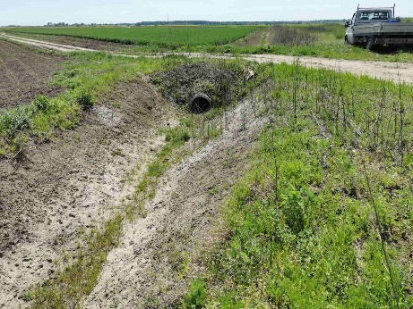

- SANACIJA DIVLJEG ODLAGALIŠTA NOVI BOLMAN
- REKONSTRUKCIJA ULICA U NASELJIMA
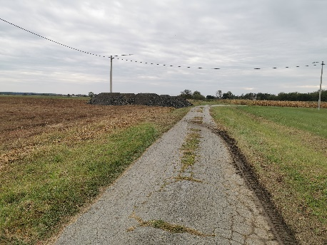

- UREĐENJE IZLETIŠTA U „PARIZU“ – BOLMAN I IZGRADNJA I OPREMANJE REKREATIVNOG IZLETIŠTA „GMAJNA“ U JAGODNJAKU
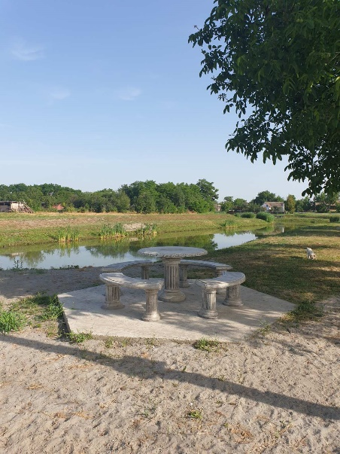
- REKONSTRUKCVIJA NERAZVRSTANE CESTE MAJŠKE MEĐE – BOLMAN
- IZGRADNJA VODOVODA BOLMAN, NOVI BOLMAN, MAJŠKE MEĐE
- IZGRADNJA NISKONAPONSKE MREŽE BOLMAN
- POPRAVAK NOGUSTUPA U NASELJIMA OPĆINE
- MRTVAČNICA U MAJŠKIM MEĐAMA
- TEMATSKI PARK BOLMANSKE BITKE
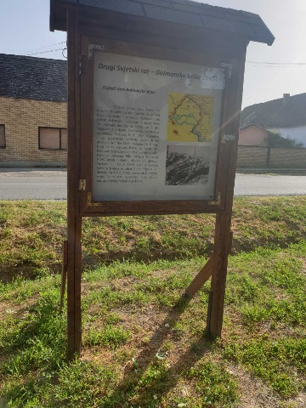
- INFORMATIVNI INFO KIOSK I PAMETNA KLUPA U BOLMANU
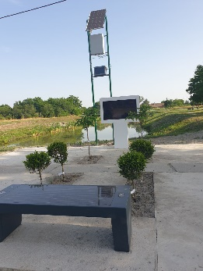

- REKONSTRUKCIJA ETNO KUĆE BOLMAN
- REKONSTRUKCIJA ZGRADE OPĆINE
- POSTAVLJANJE PJEŠAČKOG SEMAFORA U NASELJIMA
- STAZA BOLMANSKO JEZERO – IZGRADNJA
- IZGRADNJA PARKIRALIŠTA U NASELJIMA OPĆINE
- SPOMEN SOBA BOLMANSKE BITKE
- IZGRADNJA SPORTSKIH TERENA – JAGODNJAK
- UREĐENJE PROSTORA ZA KLUB MLADIH
- PROJEKT KORIĆTENJA OBNOVILJIVIH IZVORA ENERGIJE
- OBNAVLJANJE I OPREMANJE STRELJANE U BOLMANU
- OBNAVLJANJE I OPREMANJE CENTRA ROMA U JAGODNJAKU
- IZGRADNJA VIŠE MANJIH IGRALIŠTA U NASELJIMA OPĆINE
- IZGRADNJA I OPREMANJE DJEČIJEG VRTIĆA U BOLMANU
- IZGRADNJA PODUZETNIČKE ZONE U JAGODNJAKU
- IZGRADNJA I OPREMANJE PODUZETNIČKOG INKUBATORA
- IZGRADNJA I OPREMANJE KULIN INKUBATORA

GRAFIČKI PRIKAZI
Na grafičkim prikazima koji slijede, vidjet ćete na koje se točno načine troši proračun Općine, na koje troškove odlazi najviše novaca, tj. Za koje troškove dobijamo najviše sredstava.

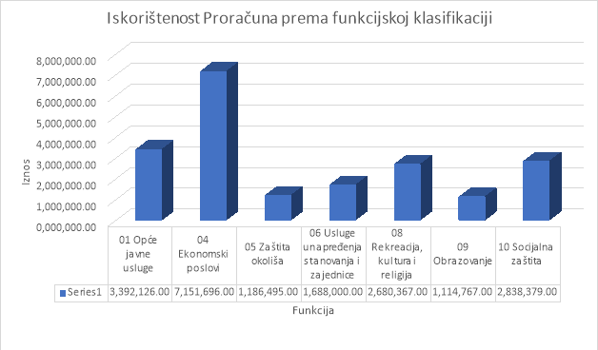

Kako je osnovna karakteristika Proračuna da prihodi i rashodi moraju biti ujednačeni, i da se mora točno odrediti izvor financiranja svakog rashoda, kao i odakle dolaze sredstva u Proračun,
Na sljedećim grafovima možete to i slikovito vidjeti

